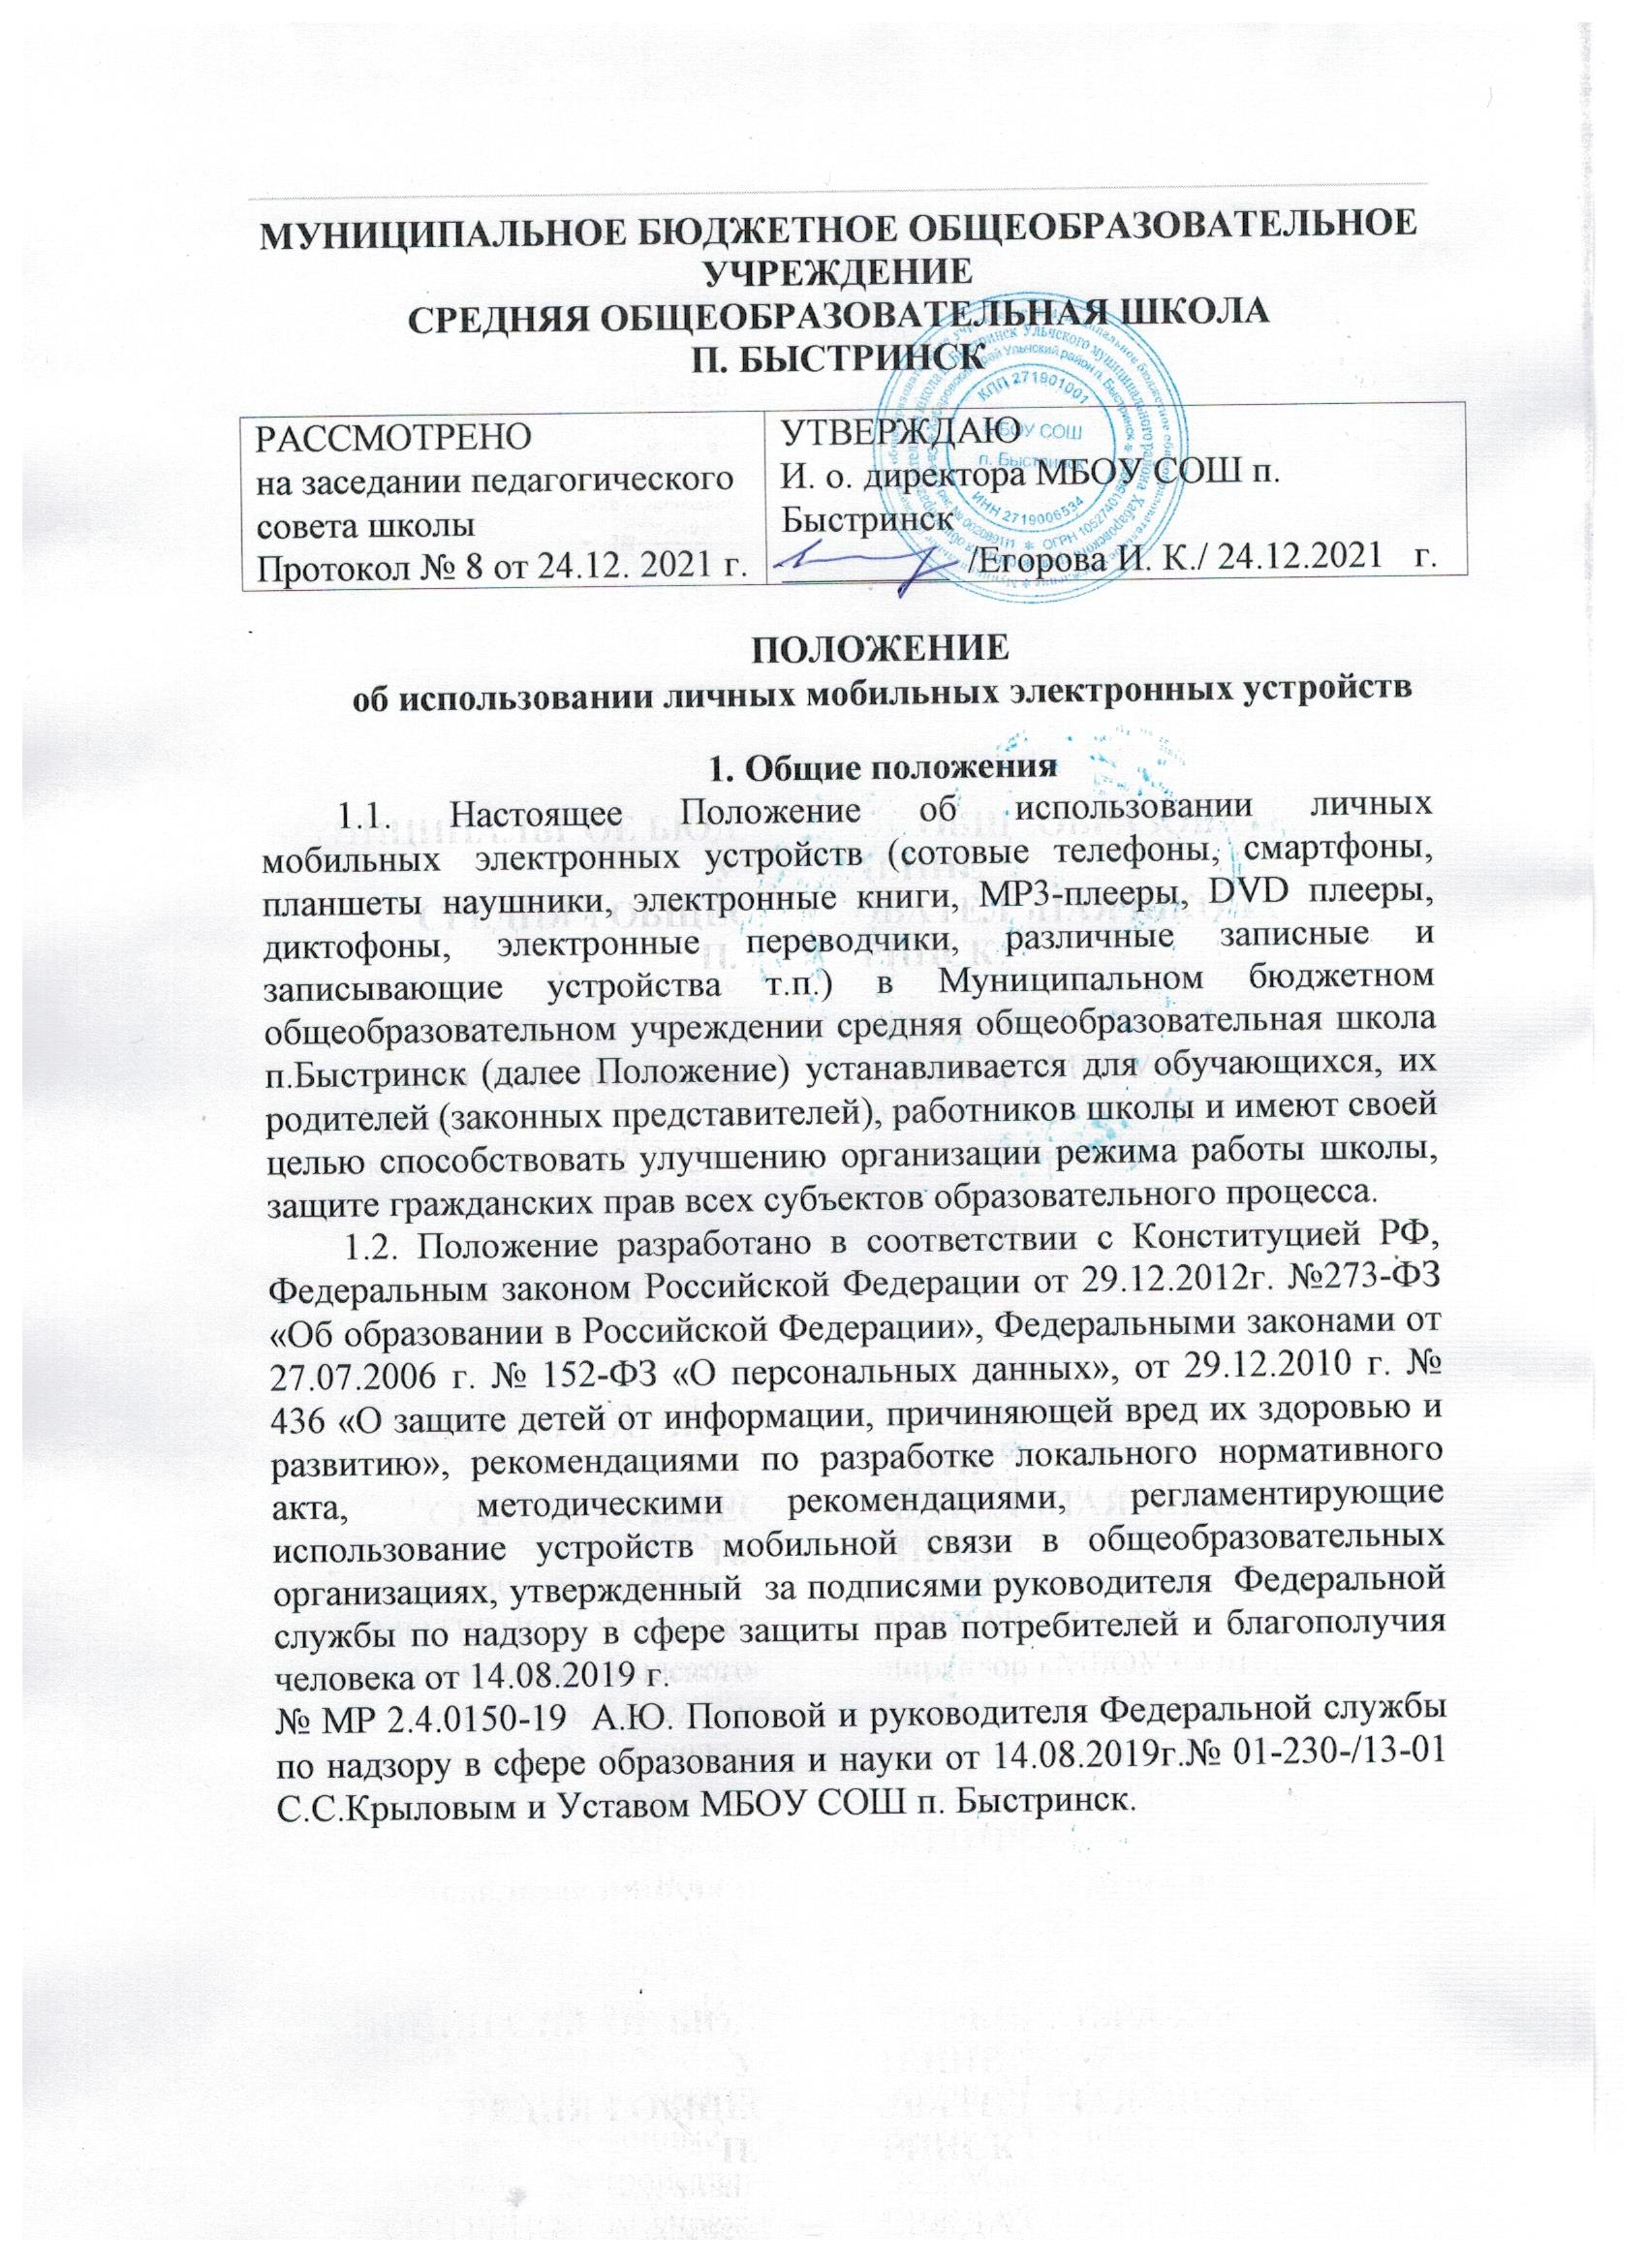

1.3. Соблюдение положения:

-В целях минимизации вредного воздействия на детей устройств мобильной связи органам государственной власти субъектов Российской Федерации в сфере образования, местного самоуправления муниципальных районов и городских округов в сфере образования, общеобразовательным организациям рекомендуется:
- рассмотреть вопрос об ограничении использования мобильных устройств связи за исключением детей, нуждающихся в пользовании такими устройствами по состоянию здоровья (мониторинг сахара крови при сахарном диабете 1 типа и др.), а также педагогическими работниками и родителями в целях снижения рисков нанесения вреда здоровью и развитию детей в связи с использованием устройств мобильной связи;
- проводить регулярную информационно-просветительскую и разъяснительную работу c педагогическими работниками (в том числе через курсы повышения квалификации с привлечением квалифицированных специалистов), родителями (законными представителями) и обучающимися о рисках здоровью от воздействия электромагнитного излучения, генерируемого устройствами мобильной связи, о возможных негативных последствиях и эффективности учебного процесса при неупорядоченном использовании устройств мобильной связи в образовательном процессе; включить в метапредметные результаты основных образовательных программ вопросы формирования знаний и навыков по соблюдению правил безопасности в современной цифровой среде; разрабатывать памятки, инструкции, иные средства наглядной агитации по разъяснению порядка упорядочения использования устройств мобильной связи в образовательной организации для педагогических работников, родителей и обучающихся;
- обеспечить психолого-педагогическое сопровождение процесса, связанного с ограничением использования устройств мобильной связи в образовательной организации;
- предусмотреть для всех участников образовательного процесса целесообразность перевода устройств мобильной связи в режим «без звука» при входе в образовательную организацию (в том числе с исключением использования режима вибрации из-за возникновения фантомных вибраций);
- информировать родителей и обучающихся об их ответственности за сохранность личных устройств мобильной связи в общеобразовательной организации;
- предусмотреть места хранения во время образовательного процесса устройств мобильной связи обучающихся (при наличии такой возможности и необходимости);
- ограничить использование обучающимися устройств мобильной связи во время учебного процесса;
- учитывать необходимость использования имеющихся ресурсов (в рамках сетевой формы) при выборе образовательных технологий и методик, в том числе для использования доступа обучающихся к их учетной записи в случае перехода в школе на электронные дневники, без использования личных устройств мобильной связи обучающихся;
- проводить мероприятия, направленные на воспитание культуры использования устройств мобильной связи у всех участников образовательного процесса, с использованием воспитательного потенциала совместной работы (педагогического коллектива с детьми, старшеклассников с младшими детьми) в части воспитания культуры использования устройств мобильной связи;
- обеспечить согласование с родителями вопросов коммуникации родителей с обучающимися в случае возникновения необходимости, ситуации; внештатной ситуации;
- определить лиц, организующих выполнение мероприятий с обучающимися и их родителями по выработке культуры безопасной эксплуатации устройств мобильной связи, профилактике неблагоприятных для здоровья и обучения детей эффектов; за соблюдение установленного порядка; хранение устройств мобильной связи;
- использовать время перемен для общения, активного отдыха обучающихся между уроками (занятиями), восполнения их физиологической потребности в двигательной активности с учетом возрастных норм; при необходимости - использование на переменах устройств мобильной связи по прямому назначению (для звонка, смс-сообщения);
- осуществлять мониторинг и анализ работы образовательных организаций по упорядочению использования участниками образовательного процесса устройств мобильной связи с целью профилактики неблагоприятных для здоровья и обучения детей эффектов, повышения эффективности образовательного процесса и воспитания;
- распространить Памятки для обучающихся, родителей и педагогических работников по профилактике неблагоприятных для здоровья и обучения детей эффектов от воздействия устройств мобильной связи (Приложение 3)
1.4. Положение утверждается педагогическим советом школы и вводится в действие приказом директора школы.
1.5. В каждом учебном кабинете школы на стенде или на другом видном месте должен находиться знак, на листе формата А4, запрещающий использование мобильных телефонов.
2. Условия использования личных мобильных электронных устройств в школе
2.1. Общие правила
2.1.1. Любой человек вправе пользоваться личными мобильными электронными устройствами, но не вправе ограничивать при этом других людей.
Пользователи обязаны помнить о том, что использование личных мобильных электронных устройств, в том числе средств мобильной связи во время образовательного процесса является нарушением конституционного принципа о том, что «осуществление прав и свобод гражданина не должно нарушать права и свободы других лиц» (п.3 ст. 17 Конституции РФ), следовательно, реализация их права на получение информации (п.4 ст.29 Конституции РФ) является нарушением права других учащихся на получение образования (п.1 ст. 43 Конституции РФ).
2.1.2. Пользователи обязаны помнить о том, что использование мобильных электронных устройств, в том числе средств мобильной связи для сбора, хранения, использования и распространения информации о частной жизни лица без его согласия не допускается (п. 1 ст. 24 Конституции РФ).
2.1.3. Родителям (законным представителям) не рекомендуется звонить своим детям (обучающимся) во время образовательного процесса, следует ориентироваться на расписание звонков.
2.2.4. В случае форс-мажорных обстоятельств для связи со своими детьми во время образовательного процесса родителям (законным представителям) рекомендуется передавать сообщения через школьную администрацию по телефонам, размещённым на сайте школы и записанным в дневниках обучающихся.
2.2.5. При необходимости регулярного использования средств мобильной связи во время образовательного процесса пользователь должен представить директору школы аргументированное обоснование (медицинское заключение, объяснительную записку и т.п.) и получить письменное разрешение.
2.2.6. В случае форс-мажорных обстоятельств обучающиеся должны получить разрешение педагогического работника, осуществляющего образовательный процесс, на использование средств мобильной связи.
2.2. Правила использования мобильных электронных устройств в том числе средств мобильной связи во время урока и внеурочной деятельности.
2.2.1. На период ведения образовательного процесса (урочная деятельность, внеклассные мероприятия) в школе владелец сотового (мобильного) телефона должен отключить его, либо отключить звуковой сигнал телефона поставив его в режим вибровызова.
2.2.3. Мобильные электронные устройства в том числе средства мобильной связи обучающихся во время урока или внеклассного мероприятия должны находиться в портфелях (по возможности в футляре) обучающегося.
2.2.4 При посещении уроков, на которых невозможно ношение средств мобильной связи и мобильных электронных устройств (физическая культура), на время занятий учащиеся обязаны складывать их в место, специально отведённое учителем. По окончании занятия учащиеся организованно забирают свои мобильные электронные устройства в том числе средства мобильной связи.
2.2.5. Педагогическим и другим работникам также запрещено пользоваться мобильным телефоном во время учебных занятий (за исключением экстренных случаев).
2.3. Правила использования мобильных электронных устройств в том числе средств мобильной связи вне образовательного процесса.
2.3.1. Использование мобильных электронных устройств в том числе средств мобильной связи разрешается на переменах, а также до и после завершения образовательного процесса.
3. Права и обязанности участников образовательного процесса – пользователей мобильных электронных устройств
3.1. Пользователи имеют ПРАВО:
3.1.1. Использовать мобильные электронные устройства на переменах, до и после завершения образовательного процесса для:
- осуществления и приёма звонков;
- получения и отправления SMS и MMS;
- обмена информацией;
- игр;
- прослушивания аудиозаписей через наушники в тихом режиме;
- просмотра видеосюжетов
- фото- и видеосъёмки лиц, находящихся в школе (с их согласия).
- совершать иные действия, не нарушающие права других участников образовательного процесса и не противоречащие закону.
3.1.2. Обучающиеся могут использовать на уроке планшеты или электронные книги в рамках учебной программы только с разрешения учителя и с учетом норм, установленных СанПиНом 2.4.2.2821-10.
3.1.3. Учителя во время урока имеют право пользоваться лишь одной функцией телефона – часами.
3.2. Пользователи ОБЯЗАНЫ:
3.2.1. Соблюдать следующие этические нормы:
- разговаривать следует максимально тихим голосом;
- не следует использовать средства мобильной связи, одновременно ведя беседу с находящимся рядом человеком;
- находясь в столовой, не следует класть средства мобильной связи на обеденный стол;
- фотографируя или снимая на видео кого-либо при помощи мобильной камеры, предварительно спрашивать на это разрешение;
- недопустимо использование чужих средств мобильной связи и сообщение их номеров третьим лицам без разрешения на то владельцев.
3.2.2. В целях сохранности личных мобильных электронных устройств в том числе средств мобильной связи участники образовательного процесса обязаны:
- не оставлять свои мобильные электронные устройства в том числе средства мобильной связи без присмотра, в том числе в карманах верхней одежды;
- ни под каким предлогом не передавать мобильные электронные устройства в том числе средства мобильной связи посторонним лицам;
- помнить, что ответственность за сохранность мобильных электронных устройств в том числе средств мобильной связи лежит только на его владельце (родителях, законных представителях владельца);
- недопустимо использование чужих средств мобильной связи и сообщение их номеров третьим лицам без разрешения на то владельцев.
3.3. Пользователям ЗАПРЕЩАЕТСЯ
3.3.1. Использовать мобильный телефон и другие портативные электронные устройства НА УРОКЕ в любом режиме (в том числе как калькулятор, записную книжку, словарь иностранных слов, видеокамеру, видеоплеер, диктофон, игру и т.д.), за исключением занятий с применением ИК-технологий, подразумевающих использование планшетного компьютера или иных средств коммуникации.
3.3.2. Использовать громкий режим вызова и прослушивания мелодий во все время пребывания в школе. Прослушивать радио и музыку без наушников.
3.3.3. Пропагандировать, хранить информацию, содержащую жестокость, насилие, порнографию и иные противоречащие закону действия посредством телефона и иных электронных устройств средств коммуникации.
3.3.4. Сознательно наносить вред имиджу школы.
3.3.5. Совершать фото и видео съемку в здании школы:
- без разрешения администрации в коммерческих целях;
- без согласия участников образовательного процесса в личных и иных целях.
4. Ответственность за нарушение Положения
За нарушение настоящего Положения предусматривается следующая ответственность:
4.1. За однократное нарушение, оформленное докладной на имя директора, объявляется дисциплинарное взыскание в виде замечания с правом внесения записи в дневник учащегося (с написанием объяснительной).
4.2. При повторных фактах грубого нарушения (п.3.3) - комиссионное изъятие средств мобильной связи и других портативных электронных устройств (планшеты, электронные книги, MP3-плееры, DVD плееры, диктофоны, электронные переводчики и т.п.), предварительно получив на это согласие родителей (законных представителей), собеседование администрации школы с родителями (законными представителями) учащегося и передача им сотового телефона/ электронного устройства, вплоть до запрета ношения в школу средств мобильной связи и других портативных электронных устройств на ограниченный срок.
4.3. За нарушение настоящего положения, пользователи средств мобильной связи в том числе педагогические работники несут ответственность в соответствии с действующим законодательством и локальными актами школы.
5. Заключительные положения
5.1. Срок действия данного Положения не ограничен. Изменения и дополнения к Положению принимаются в составе новой редакции Положения в установленном уставом Школы порядке принятия локальных актов. После принятия новой редакции Положения предыдущая редакция утрачивает силу.

Приложение №1
ПОЛОЖЕНИЕ
об использовании личных мобильных электронных устройств

для учащихся МБОУ СОШ п. Быстринск

№ п.п. | Ф.И.О. учащихся | Дата ознакомления | Подпись  учащихся
1.
2.
3.
4.
5.
6.
7.
8.
9.
10.
11.
12.
13.
14.
15.
16.
17.
18.
19.
20.
21.
22.
23.
24.
25.
26.
27.

Приложение №2
ПОЛОЖЕНИЕ
об использовании личных мобильных электронных устройств

для родителей (законных представителей) МБОУ СОШ п. Быстринск

№ п.п. | Ф.И.О. родителя  (законного представителя) | Дата ознакомления | Подпись  родителей
1.
2.
3.
4.
5.
6.
7.
8.
9.
10.
11.
12.
13.
14.
15.
16.
17.
18.
19.
20.
21.
22.
23.
24.
25.
26.
27.
28.
29.
30.

Приложение 3

Памятка

для обучающихся, родителей и педагогических работников по профилактике неблагоприятных для здоровья и обучения детей эффектов от воздействия устройств мобильной связи

1. Исключение ношения устройств мобильной связи на шее, поясе, в карманах одежды с целью снижения негативного влияния на здоровье.
2. Максимальное сокращение времени контакта с устройствами мобильной связи.
3. Максимальное удаление устройств мобильной связи от головы в момент соединения и разговора (с использованием громкой связи и гарнитуры).
4. Максимальное ограничение звонков с устройств мобильной связи в условиях неустойчивого приема сигнала сотовой связи (автобус, метро, поезд, автомобиль).
5. Размещение устройств мобильной связи на ночь на расстоянии более 2 метров от головы.

